развитие памяти и внимания на основе
рисунков-ассоциаций.
Каждому родителю хочется, чтобы его ребёнок был не только здоровым и красивым, но и непременно самым умным. Конечно, умный ребёнок и учится лучше, и шалит меньше. На самом деле развитием умственных способностей можно заниматься так же регулярно, как, например, утренней гимнастикой и добиваться определённых результатов. А если занятия будут проходить в увлекательной форме, да ещё и с картинками, удовольствие получат не только дети, но и сами взрослые. Результаты таких занятий не заставят вас долго ждать – вы увидите их сразу же. Чаще всего взрослые сетуют на плохую память и сообразительность детей. Проверьте это сами. Зачитайте ребёнку слова, которые он должен запомнить и сразу же воспроизвести.
Инструкция ребёнку: «Сейчас я назову тебе несколько слов, а ты послушай их внимательно и постарайся запомнить: кухня, ваза, самовар, крокодил, круг, квадрат, рыба, стихи, осень, дом, лист, ребёнок, Жар-птица, чеснок, карандаш, мыло, дождь, конфета».
Если ребёнок 6–7 лет назовёт 9–10 слов, то его память выше среднего, 7–8 слов – его норма, но если ребенок назвал меньше 7 слов, то развитием памяти нужно начать заниматься как можно раньше. Начните с простого запоминания нескольких слов, цифр. Затем перейдём к запоминанию слов-ассоциаций: зонт – дождь, лето – жара, зима – холод, причёска – расчёска, компьютер – мышка, буква – азбука, ботинки – шнурок, мыльница – мыло, шуба – мех, колбаса – завтрак и т. д. По окончании воспроизведения слов, вы называете первые слова, а ребёнок – слова-ассоциации, которые к ним запомнил. На следующем этапе пусть ребёнок сам придумывает ассоциации к словам и запоминает их. Набор слов может быть любым: творог, ракета, тротуар, скамейка, потолок, пирожное, бусы, бутылка, аквариум, зажигалка и др. А теперь перейдём к работе с картинками. Сначала это самые простые слова и картинки, можно – схематичные, которые вы можете нарисовать даже сами (рис. 1, 2).
Затем слова переходят в словосочетания, короткие рассказы (см. сказки), а затем и в стихи (см. небылицы, потешки, стихи). Каждой фразе стихотворения соответствует картинка. Вы читаете стихотворение, иллюстрируя картинками, просите ребёнка запоминать. Затем Вы просто демонстрируете ребёнку картинки, а он Вам рассказывает стихотворение. Такой приём поможет Вам не только в заучивании стихотворений, но и в развитии образного и ассоциативного мышления, внимания, памяти, научит сосредоточенности и усидчивости.
Приведём примеры простых и коротких рассказов, стихотворений для работы с детьми на основе рисунков-ассоциаций.
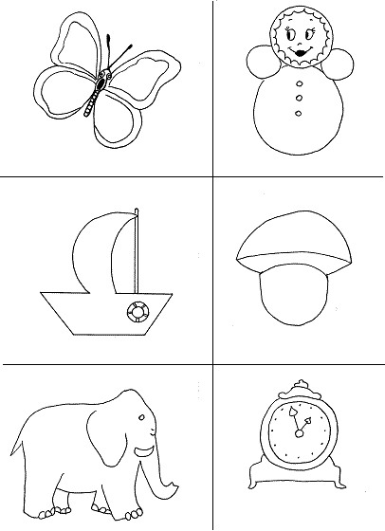
Рис. 1. Схематичные картинки к словам
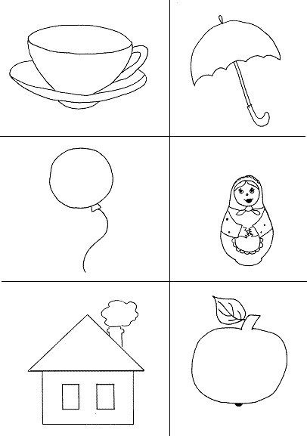
Рис. 2. Схематичные картинки к словам
Теремок
(русская народная сказка)
Стоит в поле теремок. Он не низок, не высок.
Прибежала мышка-норушка и спрашивает:
– Терем-теремок, кто в тереме живёт?
Никто не отвечает. Вот она вошла и стала жить-поживать в тереме одна.

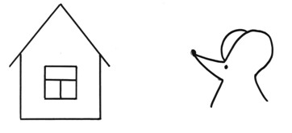
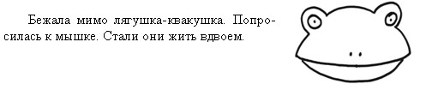
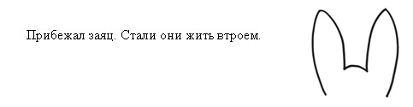
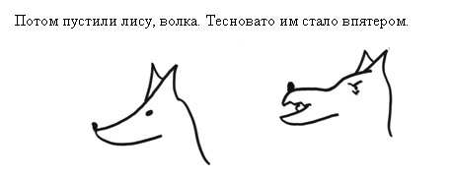
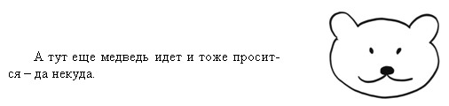
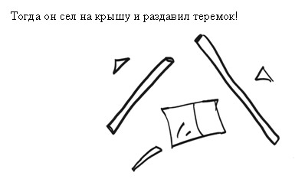

Небылицы.
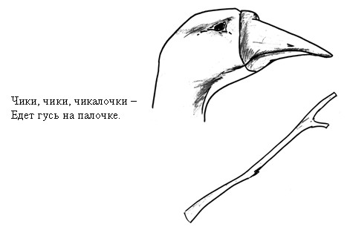
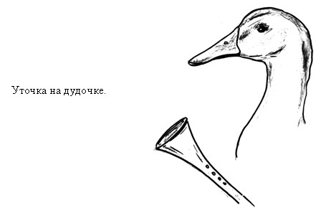
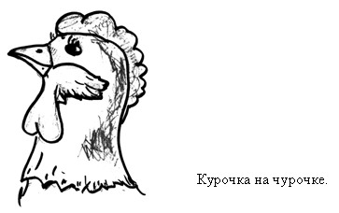
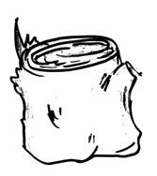
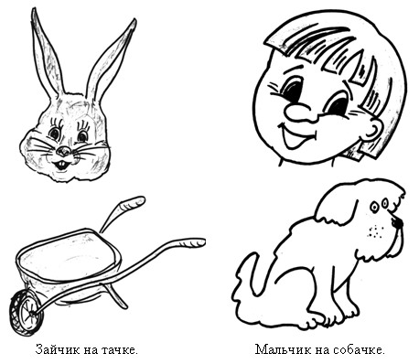
Вопросы: На чём едет гусь?
На чём едет уточка?
На чём едет курочка?
На чём едет зайчик?
На ком едет мальчик?
